MANUAL DE USUARIO
Para ingresar a la página principal del sistema, debe ingresar la siguiente dirección: http://localhost/sitio_selene/index.htm , y aparecerá la siguiente pantalla:

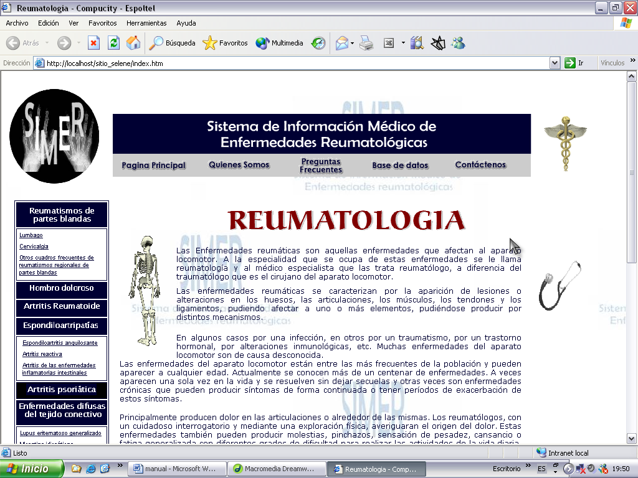

La página consta de un menú superior, un menú izquierdo y la información.

Menú superior: consta de 5 opciones: pagina principal; Quienes somos que contiene Misión Visión y Objetivos del sistema; Preguntas frecuentes; base de datos que permitirá ingresar, modificar o eliminar datos en el sistema y Contáctenos para comunicarnos con los usuarios.

Información: Aquí se encuentra toda la información de las enfermedades reumatológicas.

Menú Izquierdo: Contiene los grupo de las enfermedades reumatológicas con su respectiva clasificación.

En la parte inferior de la pagina hay la opción de RECURSOS donde podrá ver la galería de fotos de las enfermedades e información de capitulo 2 de la tesis en archivo pdf.
Al hacer clic en una de las enfermedades aparecerá todo sobre dicha enfermedad, causas, consecuencias, tratamientos, etc.
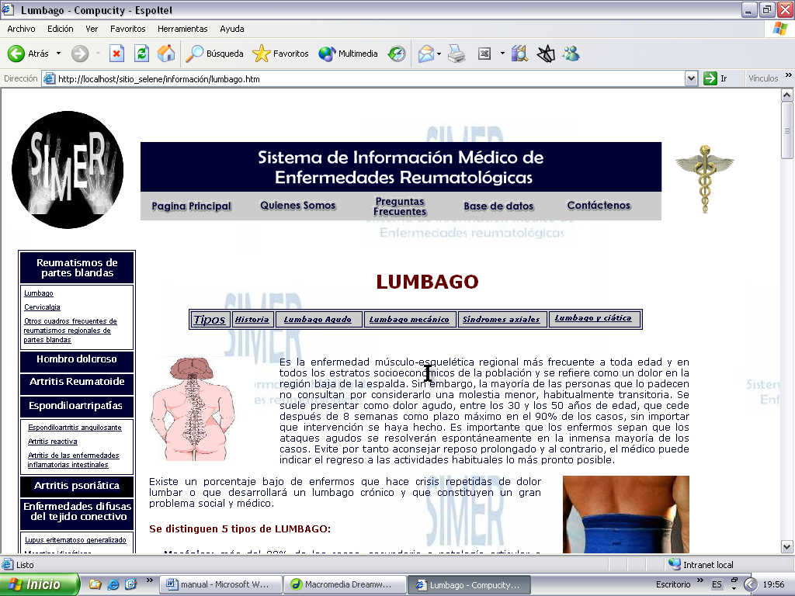
En la parte superior de la página aparecen opciones que le permitirán ver la información rápidamente en la posición especificada.

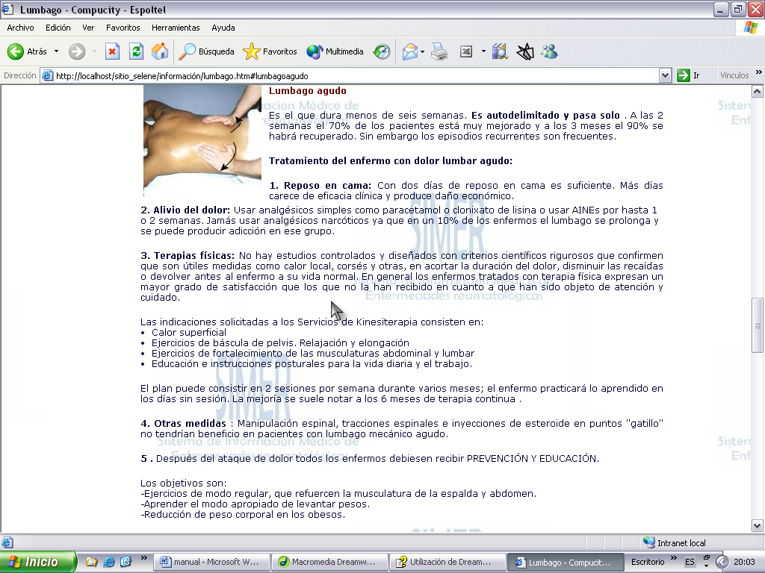

Al ingresar a la BASE DE DATOS aparecerá la siguiente pantalla el cual deberá escoger cualquiera de las tres opciones que presenta: Administrador, Doctor o Paciente.

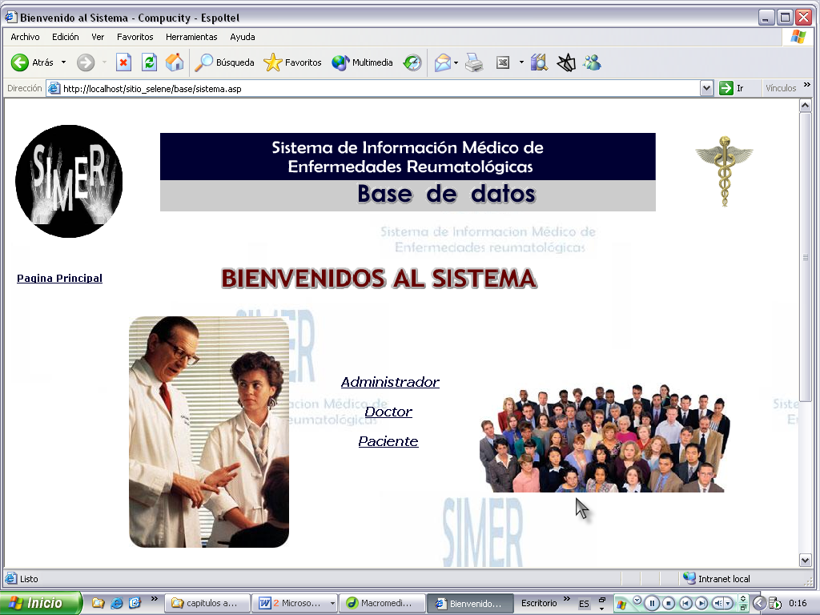

Al ingresar como administrador aparece la siguiente pantalla el cual tiene que ingresar su usuario y contraseña que es facilitado por el administrador.
Si ingresa como doctor o pacientes le pedirá también el usuario y contraseña. 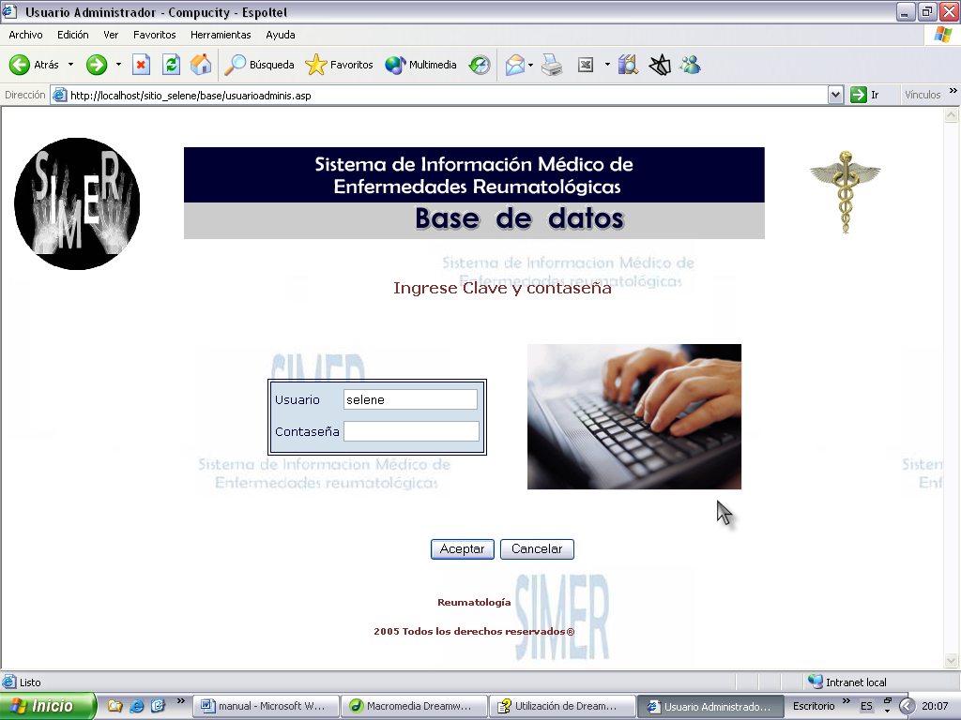
Al ingresar con su clave y contraseña el administrador tendrá en la parte superior de la pantalla opciones de crear nuevo usuario de doctor y paciente, ingresar, consultar, actualizar registros y eliminar comentarios y sugerencias.

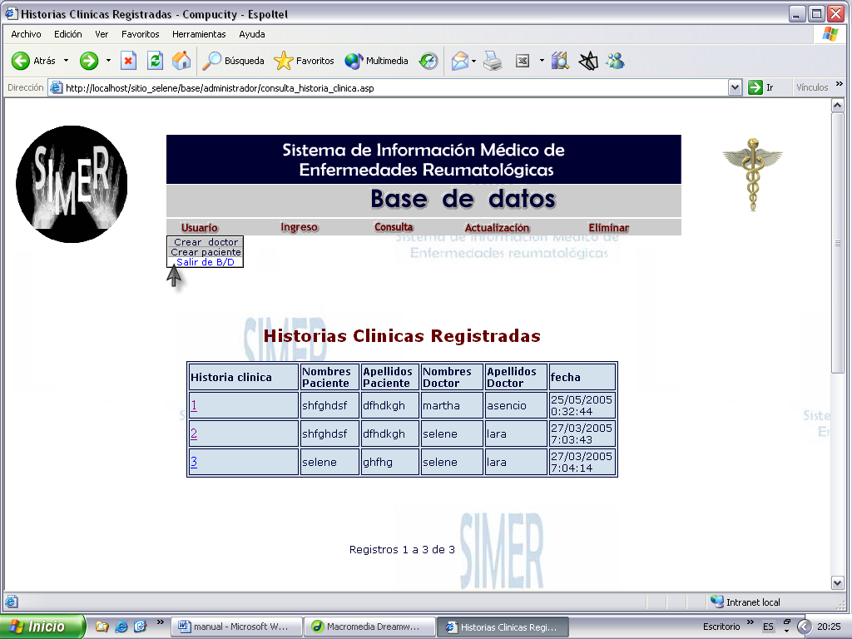

Al ingresar como doctor aparece en la parte superior un menú de opciones donde podrá ingresar, consultar, actualizar registros ver estadísticas y enviar sugerencias.
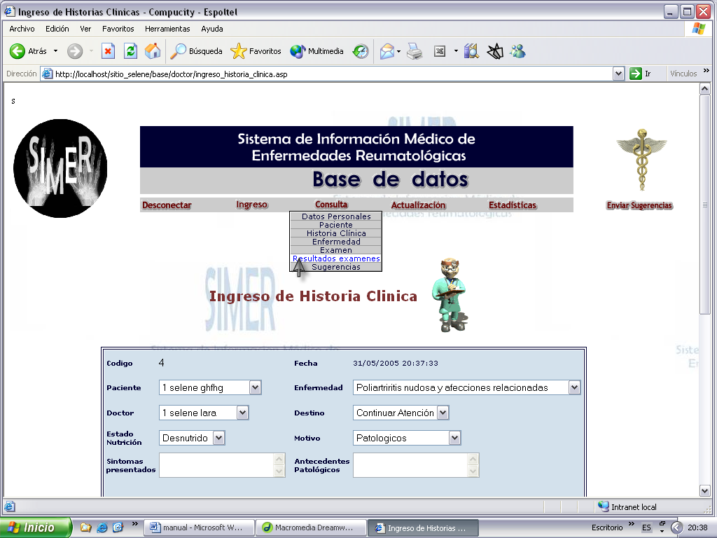

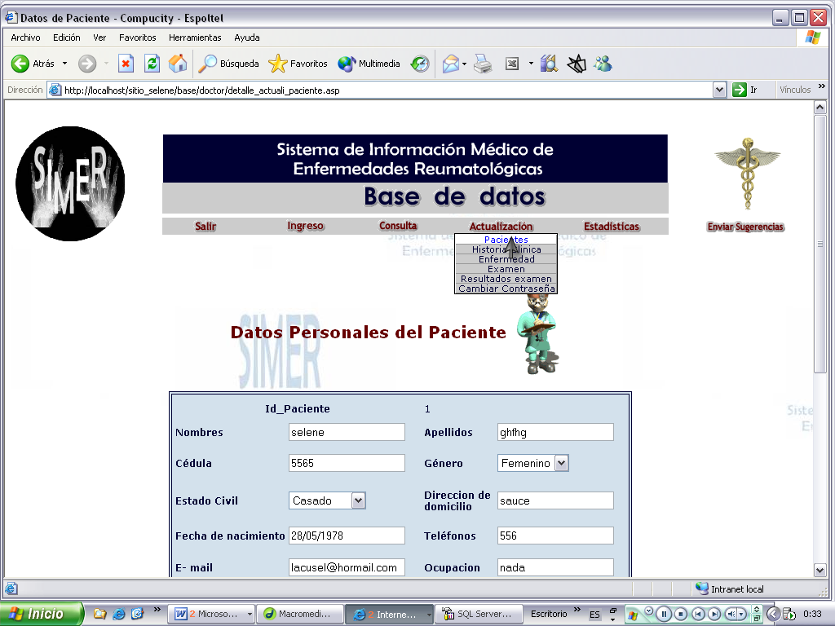

Al hacer clic en estadísticas el doctor podrá ver las tablas de frecuencias de todas las variables estudiadas como genero, motivo, enfermedad, estado civil, etc , con su respectivo grafico.
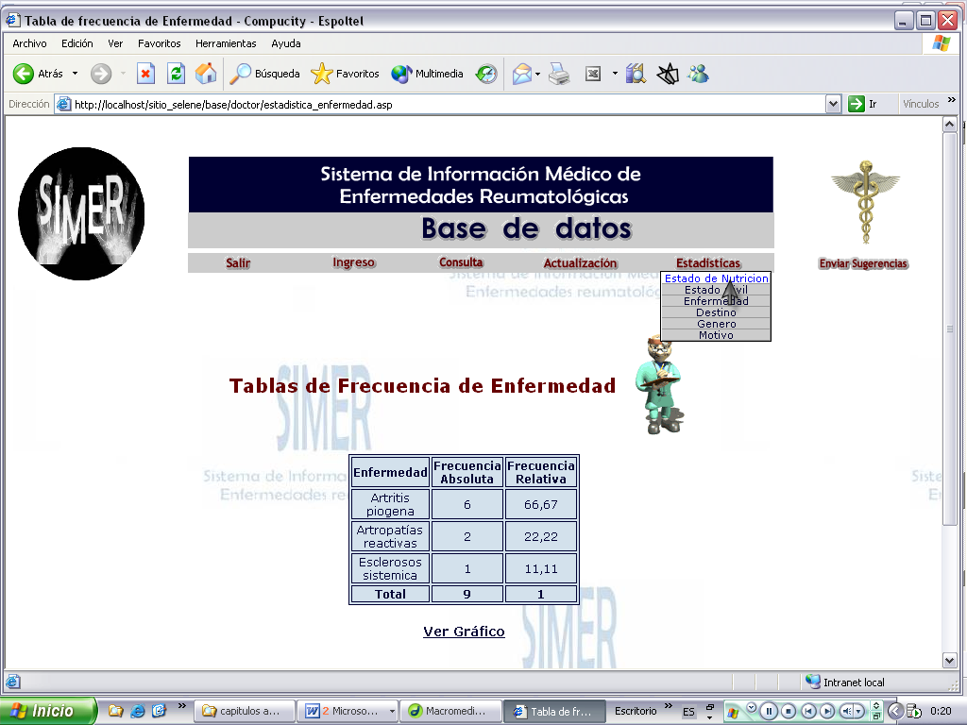
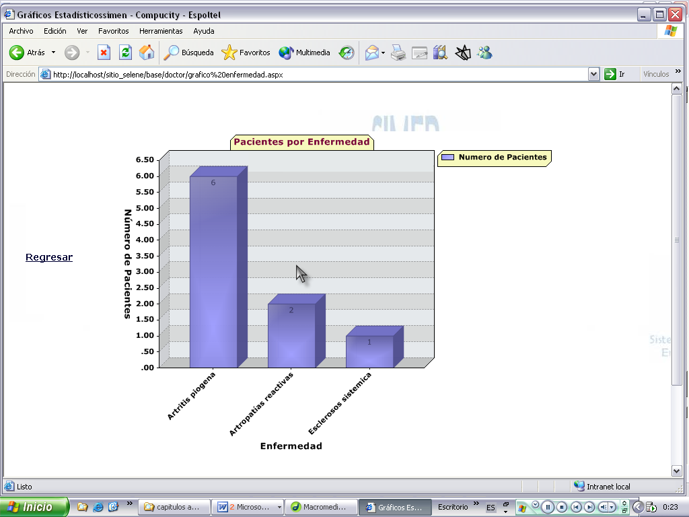

Al ingresar como paciente aparece en la parte superior un menú de opciones el cual le permitirá el paciente ver sus datos, su historia clínica, e-mail de doctores, cambiar contraseña y enviar sugerencias.
